**Ejemplo del crédito hipotecario**

La tasa de interés de tu Crédito Hipotecario será determinada por el porcentaje de financiamiento que requieras.

• Para un financiamiento hasta el 85%

Pago fijo

desde $9.72 M.N. por cada $1,000 M.N. de crédito durante toda la vida del crédito

CAT 11.6%(1)

Tasa fija 10.10% durante toda la vida del crédito

Sin comisión por prepagos.

Sin comisión por administración.

• Para un financiamiento hasta el 75%

Pago fijo desde $8.65 M.N. por cada $1,000 M.N. de crédito durante toda la vida del crédito

CAT 9.9%(2)

Tasa fija 8.45% durante toda la vida del crédito.

Sin comisión por prepagos.

Sin comisión por administración.

**Pasos a seguir para adquirir un crédito hipotecario.**

**1. Contactar al banco**

a) Vía telefónica.

b) Acude a la sucursal o Centro Hipotecario más cercano y solicita un crédito.

**2. Requisitos y Documentación Básica**

Para tramitar un Crédito Hipotecario debes cubrir los siguientes requisitos:

•Ser mayor de 25 años.*

•La edad del cliente más el plazo del crédito no deben superar los 75 años.

•Contar con 1 año de antigüedad en el empleo o actividad actual. Para clientes no asalariados, la antigüedad mínima de operación debe ser igual o mayor a 2 años.

•Ingreso mínimo mensual de $10,000 M.N. y coacreditado de $5,000 M.N.

•Historial Crediticio satisfactorio.

•Contar con 1 año en el domicilio actual.

Para obtener una evaluación de la capacidad de crédito se deberá entregar:

•Solicitud de Crédito.

•Declaración de Salud.

•Identificación oficial vigente (Credencial de Elector, Pasaporte o FM2).

•Acta de Matrimonio (en caso de que aplique).

•Comprobante de Ingresos:

**Asalariados:**

3 últimos Recibos de Nómina o Estados de Cuenta en donde se reflejen los depósitos de nómina correspondientes a 3 meses.

**No asalariados:**

Última Declaración de Impuestos, junto con los últimos 6 Estados de Cuenta y Cédula del RFC.

Comprobante de domicilio:

Recibo de luz, agua, teléfono, Credencial de Elector (siempre y cuando el domicilio sea el mismo que en la solicitud de crédito) o Estado de Cuenta Bancario (sólo si está a nombre del solicitante).

* Para el coacreditado la edad mínima es de 21 años.

**3. Evaluación**

Para obtener la Línea de Crédito, es necesario evaluar la información proporcionada.

Precalificación

Con la Solicitud de Crédito firmada y una identificación se podrá conocer la capacidad de crédito.

Autorización de Línea de Crédito

El Asesor Hipotecario hará llegar una Constancia de Línea de Crédito, en donde se confirme el monto autorizado vigente durante los siguientes 4 meses. Una vez autorizada la línea de crédito, es importante considerar los Seguros (1) que se requieren para proteger el bien inmueble en cuestión:

•Seguro de Vida, el cual deberá incluir una cobertura por desempleo.

•Seguro de Casa Habitación Colectivo.

**4. Elección de casa o mejora de hipoteca**

Para adquirir una vivienda o mejorar las condiciones que se tienen con otra institución.

**5. Documentación del Inmueble**

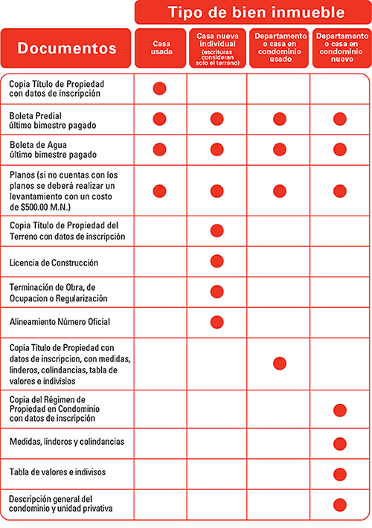

**6. Asignación de Perito Valuador y Notario**

El Contrato de Hipoteca se formalizará ante un Notario Público que se encargará de emitir la Escritura que será inscrita en el Registro Público de la Propiedad.*

*El Notario es asignado por HSBC para asegurar precios competitivos

El Perito Valuador es la persona que se encargará de visitar el inmueble que deseas adquirir para verificar que cumpla con las condiciones físicas y de mercado que permiten considerar un inmueble como una Garantía Hipotecaria.

**7. Visita para Avalúo**

Trámite

El Avalúo es un estudio con el que se determina el valor comercial de la propiedad que se va a adquirir. El asesor hipotecario indicará el costo.

Visita del Perito.

Un Perito Valuador contactará al vendedor para realizar el avalúo.

Si no se cuenta con planos del inmueble, se deberá hacer un levantamiento de planos y cubrir un costo extra.

El avalúo se realizará para calcular tu Crédito Hipotecario y no afecte el valor de venta del inmueble.

**8. Trámites Notariales**

El Notario hará una valoración legal para asegurar la posesión y antecedentes registrales del inmueble.

Definiciones

•El Registro Público de la Propiedad (RPP) es la entidad gubernamental encargada de custodiar la información relativa a los derechos inmobiliarios.

•El Certificado de Libertad de Gravamen es emitido por el RPP y da certidumbre de la adquisición del inmueble.*

•El Aviso Preventivo lo realiza el Notario con el RPP para anotarte como comprador; viene acompañado del Certificado de Libertad de Gravamen.

*El tiempo de emisión del Certificado de Libertad de Gravamen puede variar de acuerdo a la Entidad Federativa o Municipio, y es posible que el Notario solicite otras certificaciones.

El pago al Notario se hará en dos partes:

1) Un anticipo mínimo al iniciar el trámite.

2) El resto de los gastos y honorarios al momento de la firma. El Asesor Hipotecario contactará al cliente para dar el resultado de la Evaluación Legal del Inmueble.

**9. Cierre de Cifras y Programación de Firma**

Proyecto de Contrato

Una vez que se cuente con el avalúo y el Certificado de Libertad de Gravamen, el asesor hipotecario confirmará el monto de crédito, plazo, términos y condiciones bajo los cuales se firmará tu operación. Con esta información se hará la carta de instrucción notarial, para que el notario realice el proyecto de contrato.

Programación Fecha de Firma

•El Asesor Hipotecario indicará la fecha de firma, explicará el proceso y pagos correspondientes.

**10. Firma del Contrato**

Paquete de Firma:

•Consentimiento del Seguro de Vida*.

•Consentimiento del Seguro de Daños*.

•Consentimiento Individual de Daños*.

•Certificado Individual de Vida*.

•Certificado Individual de Daños*.

•Carátula de Contrato.

•Tabla de Amortización e Información de Pagos.

Una vez firmado el Contrato del Crédito se realizará la transferencia de recursos al vendedor a través de un depósito a una cuenta de la institución o de otro banco por medio de un pago interbancario.

**11. Posterior a la Firma**

Formas de pago de tu Crédito Hipotecario:

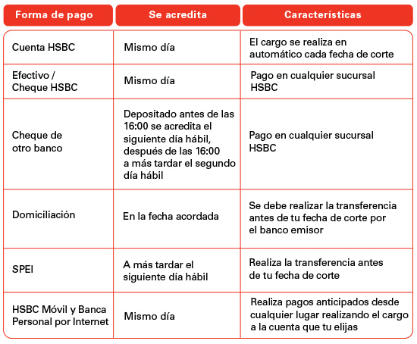

A continuación se presentan los cálculos numéricos para el ejemplo:

